**Andhika Yudha A XII RPL 2**

**Dokumentasi Project Quiz Perkalian**

Project ini dibuat dengan menggunakan text editor (SublimeText) dengan bahasa pemrograman JavaScript dan tampilan menggunakan HTML dan CSS.

* **Pertama mengatur element untuk tampilan (background,margin,judul,font,color)**

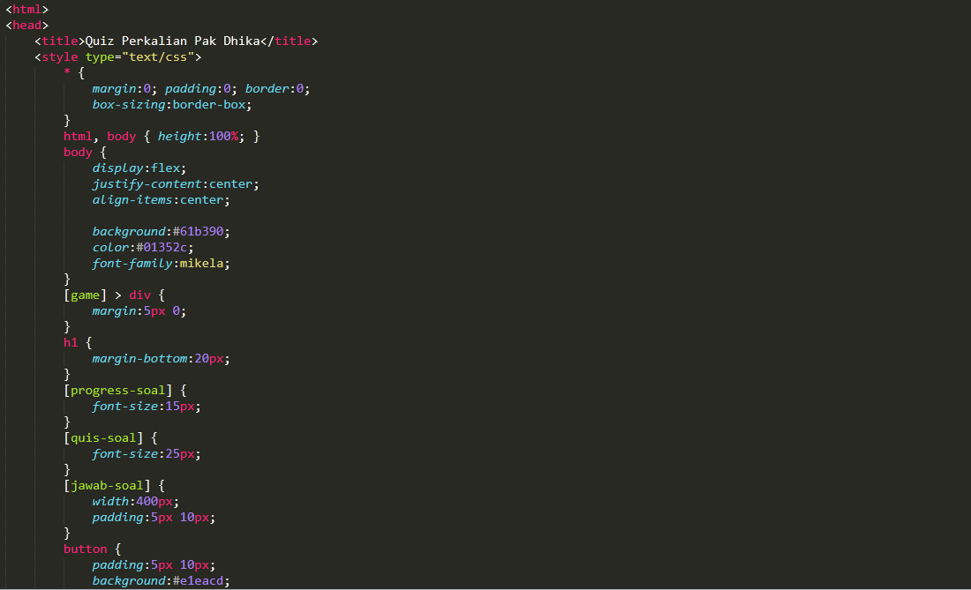

|  |  |
| --- | --- |
|  | **TAMPILAN AWAL** |
|  | **MENAMBAHKAN BACKGROUND** |
|  | **MENAMBAHKAN JUDUL** |
|  | **MENAMBAHKAN SOAL UNTUK DIJAWAB** |
|  | **MENAMBAHKAN INPUTAN UNTUK MENGISI DAN MENJAWAB SOAL** |
|  | **SCRIPT FUNCTION UNTUK MENJALANKAN PROGRAM SUPAYA BISA MENGISI DAN MENJAWAB SOAL** |

* **Lalu dibagian body membuat judul, inputan dan tombol untuk mengisi dan menjawab soal**

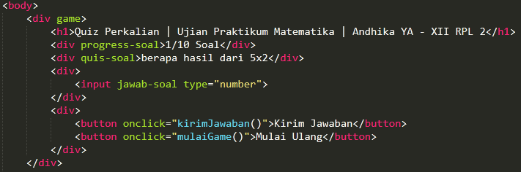

* **Bagian inti yaitu membuat script Java untuk menjalankan programnya, dan soal yang ada pada quiz dibuat dengan acak, dengan memuat angka 1-10. Fungsi fungsi yang dibuat dengan variable seperti untuk “mengacak soal,mengirim jawaban, dan memulai quiz”**

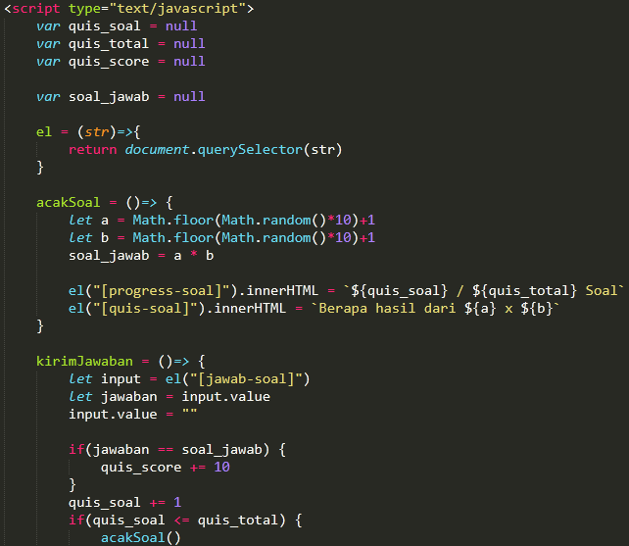

* **Pengkondisian jika quiz berjalan soal akan terus berlanjut dan teracak, dan ketika semua soal terjawab maka akan menampilkan score.**

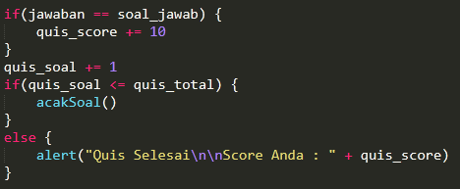

* **Setelah semua soal sudah terjawab, maka akan menampilkan score dari soal yang sudah kita jawab**

